1. Junginys, kurio formulė IE:
arba farmaciniu požiūriu priimtina jo druska, kur:
Rª kiekvienu atveju yra nepriklausomai pasirinktas iš H, (C₁-C₃)alkilo, (halogen)(C₁-C₃)alkilo, (hidroksi)(C₁-C₃)alkilo, (alkoksi)(C₁-C₃)alkilo arba ciano grupės;
R^{b} yra H, halogenas, (C₁-C₃)alkilas, (halogen)(C₁-C₃)alkilas, (hidroksi)(C₁-C₃)alkilas, (alkoksi)(C₁-C₃)alkilas arba ciano grupė;
R^{c} ir R^{d} yra nepriklausomai pasirinkti iš H, halogeno, (C₁-C₃)alkilo, (C₁-C₃)alkoksi, (halogen)(C₁-C₃)alkilo, (halogen)(C₁-C₃)alkoksi, (alkoksi)(C₁-C₃)alkilas arba (hidroksi)(C₁-C₃)alkilas, arba R^{c} ir R^{d} pasirinktinai gali būti sujungti tam, kad suformuotų spiro-cikloalkilo arba heterociklo žiedo sistemą;
R^{e} yra
(a) H arba halogenas; arba
(b) (C₁-C₈)alkilas, (C₃-C₈)cikloalkilas, (C₃-C₈)heterociklas, ciano grupė, halogenas, hidroksilas, -OR⁵, NR⁷R⁸ arba heterocikloalkilas, bet kuris iš jų pasirinktinai gali būti pakeistas 1 arba daugiau R^{x} grupių, kaip leidžiama pagal valentingumą;
R¹ yra
(a) -COOH, -C(O)OR¹⁰, -C(O)NHOH, -C(O)NH-NH₂, -C(O)NHS(O)₂R¹⁰, -S(O)₂NHC(O)R¹⁰ -S(O)₂NR⁷R⁸, -NR⁷C(O)R¹⁰, -NR⁷C(O)OR⁵, -C(O)NR⁷R⁸, -NR⁷S(O)₂R¹⁰, -NR⁷C(O)NR⁷R⁸, -S(O)vR¹⁰, hidroksialkilas, -ciklopropil-COOH arba CN; arba
(b) heteroarilas arba heterociklas, bet kuris iš jų pasirinktinai nepriklausomai gali būti pakeistas 1 arba daugiau R^{x} grupių, kaip leidžiama pagal valentingumą;
R² yra
(a) -NR⁷R⁸, NR⁷C(O)OR¹⁰, NR⁷C(O)NR⁷R¹⁰ arba -C(Rª)R⁵R⁶; arba
(b) arilas, heteroarilas, cikloalkilas arba heterociklas, bet kuris iš jų pasirinktinai nepriklausomai gali būti pakeistas 1 arba daugiau R^{x} grupių, kaip leidžiama pagal valentingumą;
R⁵ ir R⁶ atitinkamai kiekvienu atveju yra nepriklausomai pasirinkti iš
(a) H arba CN;
(b) -(alkilen)_{t}-OH, -(alkilen)_{t}-OR⁹, -(alkilen)_{t}-SR⁹, -(alkilen)_{t}-NR¹⁰R¹¹, -(alkilen)_{t}-C(O)R⁹, -(alkilen)_{t}-C(O)OR⁹, -(alkilen)_{t}-OC(O)R⁹, -(alkilen)_{t}-S(O)_{v}R⁹, -(alkilen)_{t}-NHS(O)₂R¹⁰, -(alkilen)_{t}-N(R¹¹)S(O)₂R¹⁰, -(alkilen)_{t}-S(O)₂NR¹⁰R¹¹, -(alkilen)_{t}-N(R¹¹)S(O)₂NR¹⁰R¹¹, -NR¹⁰C(O)R⁹, -C(O)NR¹⁰R¹¹, -NR¹⁰S(O)₂R⁹, S(O)₂NR¹⁰ arba NR¹⁰C(O)NR¹⁰R¹¹; arba
(c) halogenalkilo, halogenalkoksi, C₁₋₆-alkilo, C₂₋₆-alkenilo, C₂₋₆-alkinilo, C₃₋₈-cikloalkilo, (C₃₋₈-cikloalkil)(C₁₋₃-alkil), C₄₋₈-cikloalkenilo, arilo, aril(C₁₋₃-alkil), heteroarilo, heteroaril(C₁₋₃-alkil), heterociklo arba heterociklo(C₁₋₃-alkil), bet kuris iš jų pasirinktinai gali būti pakeistas 1 arba daugiau R^{x} grupių, kaip leidžiama pagal valentingumą;
R⁷ ir R⁸ kiekvienu atveju yra nepriklausomai pasirinkti iš H, ciano grupės, -OC₁₋₆-alkilo, C₁₋₆-alkilo, halogen(C₁₋₆)-alkilo, cikloalkilo, C₂₋₆-alkenilo, C₂₋₆-alkinilo, arilo, heteroarilo, heterociklo, arilalkilo, heteroarilalkilo, heterociklo(C₁₋₁₀-alkil) arba (C₃₋₈-cikloalkil)(C₁₋₃-alkil), bet kuris iš jų pasirinktinai gali būti pakeistas, kaip leidžiama pagal valentingumą, 1 arba daugiau R^{x} grupių, arba R⁷ ir R⁸ gali būti susijungti taip, kad suformuotų C₄-C₈-heterociklo žiedą, pasirinktinai pakeistą vienu arba daugiau R^{x};
R⁹ yra halogenalkilas, halogenalkoksi, C₁₋₆-alkilas, C₂₋₆-alkenilas, C₂₋₆-alkinilas, C₃₋₈-cikloalkilas, (C₃₋₈-cikloalkil)(C₁₋₃-alkil), C₄₋₈-cikloalkenilas, arilas, heteroarilas , heterociklas arba heterocikloalkilas, bet kuris iš jų pasirinktinai nepriklausomai gali būti pakeistas 1 arba daugiau R^{x} grupių, kaip leidžiama pagal valentingumą;
R¹⁰ ir R¹¹ kiekvienu atveju atitinkamai yra nepriklausomai pasirinkti iš H, alkilo, halogenalkilo, cikloalkilo, alkenilo, alkinilo, arilo, heteroarilo, heterociklo, arilalkilo, heteroarilalkilo, heterocikloalkilo arba cikloalkilalkilo, bet kuris iš jų pasirinktinai gali būti pakeistas, kaip leidžiama pagal valentingumą, 1 arba daugiau R^{x} grupių, arba R¹⁰ ir R¹¹ gali būti susijungti taip, kad suformuotų heterociklo žiedą, pasirinktinai pakeistą viena arba daugiau R^{x} grupių;
R^{x} kiekvienu atveju yra nepriklausomai, deuteris, halogenas, ciano grupė, nitro grupė, okso grupė, alkilas, halogenalkilas, alkenilas, alkinilas, cikloalkilas, cikloalkenilas, heterociklas, arilas, heteroarilas, arilalkilas, heteroarilalkilas, cikloalkilalkilas, heterocikloalkilas, -(alkilen)_{t}-OR*, -(alkilen)_{t}-S(O)_{v}R*, -(alkilen)_{t}-NR⁺R⁺⁺, -(alkilen)_{t}-C(=O)R*, -(alkilen)_{t}-C(=S)R*, -(alkilen)_{t}-C(=O)OR*, -(alkilen)_{t}-OC(=O)R*, -(alkilen)_{t}-C(=S)OR*, (alkilen)_{t}-C(=O)NR⁺R⁺⁺, -(alkilen)_{t}-C(=S)NR⁺R⁺⁺, -(alkilen)_{t}-N(R⁺)C(=O)NR⁺R⁺⁺, -(alkilen)_{t}-N(R⁺)C(=S)NR⁺R⁺⁺, -(alkilen)_{t}-N(R⁺)C(=O)R*, -(alkilen)_{t}-N(R⁺)C(=S)R*, -(alkilen)_{t}-OC(=O)NR⁺R⁺⁺, -(alkilen)_{t}-OC(=S)NR⁺R⁺⁺, -(alkilen)_{t}-SO₂NR⁺R⁺⁺, -(alkilen)_{t}-N(R⁺)SO₂R*, -(alkilen)_{t}-N(R⁺)SO₂NR⁺R⁺⁺, -(alkilen)_{t}-N(R⁺)C(=O)OR*, -(alkilen)_{t}-N(R⁺)C(=S)OR* arba -(alkilen)_{t}-N(R⁺)SO₂R*, kur minėtos alkilo, halogenalkilo, alkenilo, alkinilo, cikloalkilo, cikloalkenilo, heterociklo, arilo, heteroarilo, arilalkilo, heteroarilalkilo, cikloalkilalkilo ir heterocikloalkilo grupės gali būti papildomai nepriklausomai pakeistos vienu arba daugiau halogenu, ciano grupe, okso grupe, -(alkilen)_{t}-OR*, -(alkilen)_{t}-S(O)_{v}R*, -(alkilen)_{t}-NR⁺R⁺⁺, -(alkilen)_{t}-C(=O)R*, -(alkilen)_{t}-C(=S)R*, -(alkilen)_{t}-C(=O)OR*, -(alkilen)_{t}-OC(=O)R*, -(alkilen)_{t}-C(=S)OR*, -(alkilen)_{t}-C(=O)NR⁺R⁺⁺, -(alkilen)_{t}-C(=S)NR⁺R⁺⁺, -(alkilen)_{t}-N(R⁺)C(=O)NR⁺R⁺⁺, -(alkilen)_{t}-N(R⁺)C(=S)NR⁺R⁺⁺, -(alkilen)_{t}-N(R⁺)C(=O)R*, -(alkilenas)_{t}-N(R⁺)C(=S)R*, -(alkilen)_{t}-OC(=O)NR⁺R⁺⁺, -(alkilen)_{t}-OC(=S)NR⁺R⁺⁺, -(alkilen)_{t}-SO₂NR⁺R⁺⁺, -(alkilen)_{t}-N(R⁺)SO₂R*, -(alkilen)_{t}-N(R⁺)SO₂NR⁺R⁺⁺, -(alkilen)_{t}-N(R⁺)C(=O)OR*, -(alkilen)_{t}-N(R⁺)C(=S)OR* arba -(alkilen)_{t}-N(R⁺)SO₂R*;
R* yra H, halogenalkilas, halogenalkoksi, C₁₋₆-alkilas, C₂₋₆-alkenilas, C₂₋₆-alkinilas, C₃₋₈-cikloalkilas, C₄₋₈-cikloalkenilas, arilas, heteroarilas arba heterociklas;
R⁺ ir R⁺⁺ yra nepriklausomai H, alkilas, halogenalkilas, cikloalkilas, alkenilas, alkinilas, arilas, heteroarilas, heterociklas, arilalkilas, heteroarilalkilas, heterocikloalkilas arba cikloalkilalkilas, arba R⁺ ir R⁺⁺, prijungti prie to paties azoto atomo, pasirinktinai gali būti sujungti tam, kad suformuotų heterociklo žiedo sistemą;
p yra 0, 1, 2 arba 3;
q yra 0, 1, 2 arba 3;
t kiekvienu atveju nepriklausomai yra 0 arba sveikas skaičius nuo 1 iki 6; ir
v kiekvienu atveju nepriklausomai yra 0, 1 arba 2;
kur pasirinktinai R^{c} ir R^{d} susijungia tam, kad suformuotų spiro-cikloalkilo arba heterociklo žiedo sistemą.

2. Junginys pagal 1 punktą arba farmaciniu požiūriu priimtina jo druska, kur R² yra pasirinktas iš
arba bet kuris iš jų pasirinktinai gali būti pakeistas viena arba daugiau R^{x} grupių, kaip leidžiama pagal valentingumą.

3. Junginys pagal 1 punktą arba farmaciniu požiūriu priimtina jo druska, kur R² yra pasirinktas iš
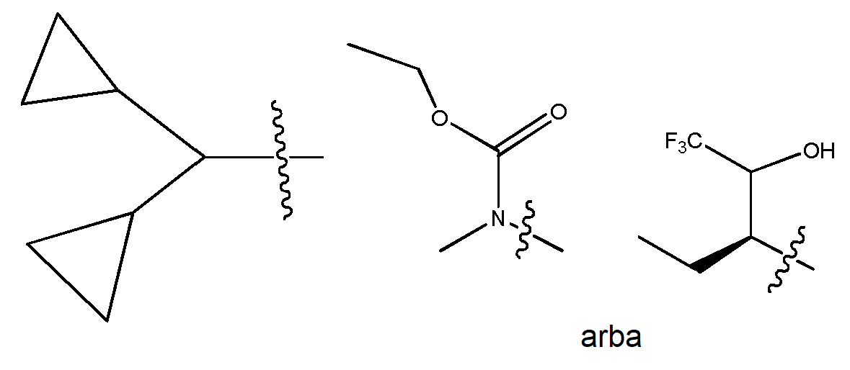
bet kuris iš jų pasirinktinai gali būti pakeistas viena arba daugiau R^{x} grupių, kaip leidžiama pagal valentingumą; ir R¹ yra
arba heteroarilas arba heterociklas, pasirinktas iš
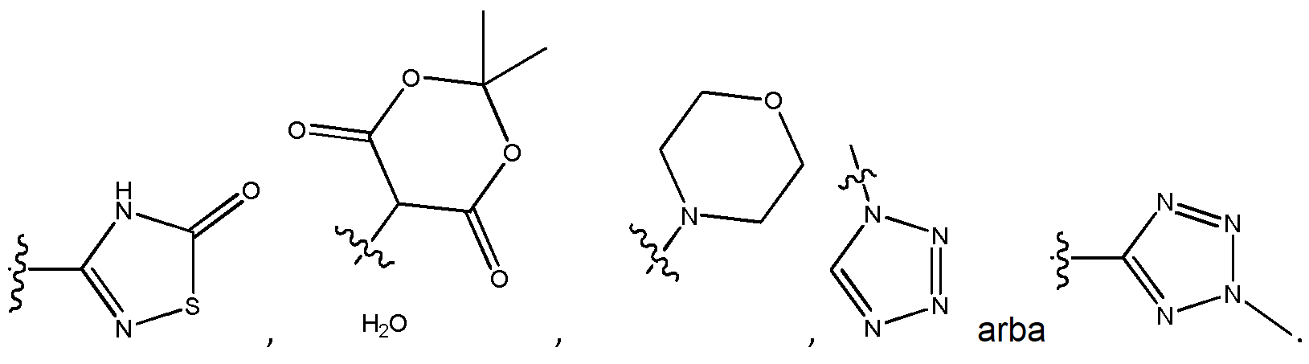

4. Junginys pagal 1 punktą arba farmaciniu požiūriu priimtina jo druska, kur R² yra pasirinktas iš
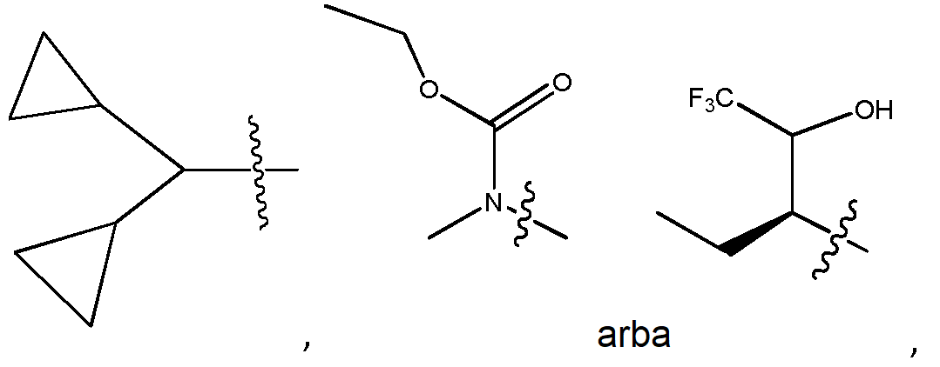
bet kuris iš jų pasirinktinai gali būti pakeistas viena arba daugiau R^{x} grupių, kaip leidžiama pagal valentingumą; ir R¹ yra
arba heteroarilas, arba heterociklas, pasirinktas iš
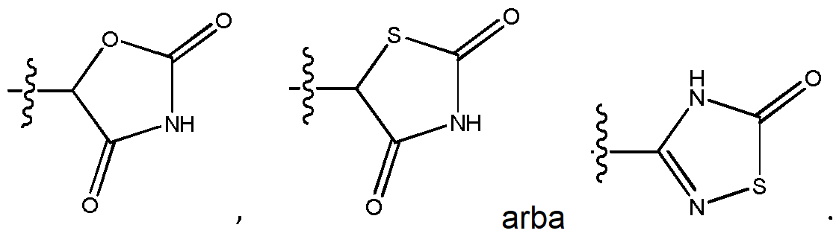

5. Junginys pagal 1 punktą arba farmaciniu požiūriu priimtina jo druska, kur R² yra pasirinktas iš
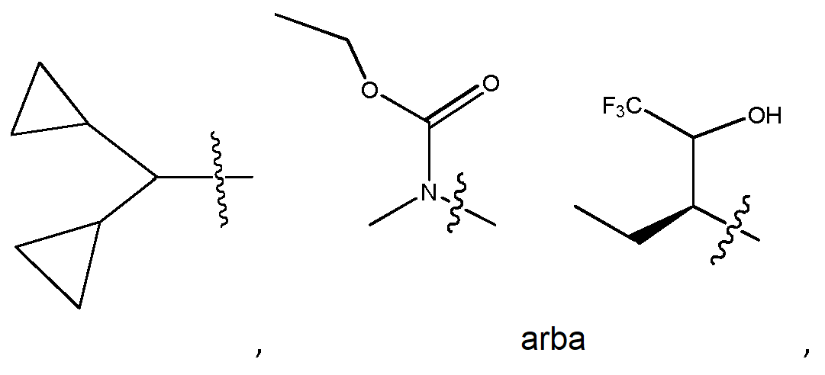
bet kuris iš jų pasirinktinai gali būti pakeistas viena arba daugiau R^{x} grupių, kaip leidžiama pagal valentingumą; ir R¹ yra
arba heteroarilas, arba heterociklas, pasirinktas iš
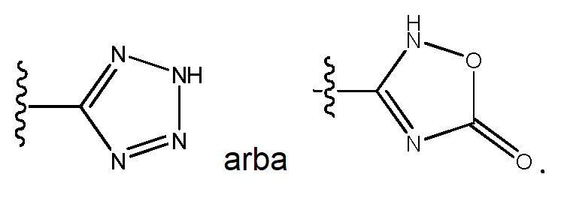

6. Farmacinė kompozicija, apimanti junginį pagal bet kurį vieną iš 1-5 punktų arba farmaciniu požiūriu priimtiną jo druską kartu su farmaciniu požiūriu priimtina pagalbine medžiaga, skiedikliu arba nešikliu.

7. Farmacinė kompozicija pagal 6 punktą, skirta panaudoti vėžio gydymui, kur vėžys yra pasirinktas iš
(a) karcinomos, kuri apima šlapimo pūslės, krūties, storosios žarnos, tiesiosios žarnos, inkstų, kepenų, plaučių, stemplės, tulžies pūslės, kiaušidžių, kasos, skrandžio, gimdos kaklelio, skydliaukės, prostatos ir odos vėžį;
(b) limfoidinės kilmės kraujodaros navikų, kurie apima leukemiją, ūminę limfocitinę leukemiją, lėtinę mielogeninę leukemiją, ūminę limfoblastinę leukemiją, B ląstelių limfomą, T ląstelių limfomą, Hodžkino limfomą, ne Hodžkino limfomą, plaukuotųjų ląstelių limfomą ir Burkito limfomą ;
(c) mieloidinės kilmės kraujodaros navikų, kurie apima ūminę ir lėtinę mielogeninę leukemiją, mielodisplazinį sindromą ir promielocitinę leukemiją;
(d) mezenchiminės kilmės navikų, kurie apima fibrosarkomą ir rabdomiosarkomą, ir kitas sarkomas, kurios apima minkštųjų audinių sarkomas ir kaulų sarkomas;
(e) centrinės ir periferinės nervų sistemos navikų, kurie apima astrocitomą, neuroblastomą, gliomą ir švanomas;
(f) melanomos, seminomos, teratokarcinomos, osteosarkomos, pigmentinės ksenoderomos, keratoktantomos, skydliaukės folikulinio vėžio, Kapoši sarkomos, gimdos gleivinės vėžio, galvos ir kaklo vėžio, glioblastomos, piktybinių ascitų arba kraujodaros vėžio formų.

8. Farmacinė kompozicija, skirta panaudoti vėžio gydymui pagal 7 punktą, kur vėžys identifikuojamas kaip p53 laukinio tipo (p53^{WT}).

9. Junginys 2-((3R,5R,6S)-5-(3-chlorfenil)-6-(4-chlorfenil)-1-((S)-1-(izopropilsulfonil)-3-metilbutan-2-il)-3-metil-2-oksopiperidin-3-il)acto rūgštis arba farmaciniu požiūriu priimtina jos druska, skirta panaudoti vėžio gydymui, kur vėžys identifikuojamas kaip p53 laukinio tipo (p53^{WT}) ir CDKN2A mutacija.

